Hettich presenteert de toekomst van de
verwerkingstechnologie op de Interzum 2023
Digitale hulpmiddelen voor de meubelmakerwerkplaats

Hettich zet de volgende stap op weg naar digitale transformatie in de meubelmakerwerkplaats door zijn procestechnologie te koppelen aan digitale diensten, verwerkingshulpmiddelen in 3D-printing en augmented reality. Op de Interzum 2023 laat Hettich zien hoe digitale mogelijkheden nu al nuttig kunnen worden gebruikt om de verwerkingstechnologie klaar te maken voor de toekomst.

Start de AR-app en gebruik uw eigen smartphone of tablet om problemen in de machine op te sporen en fouten zelf te verhelpen. Wat klinkt als toekomstmuziek, dit is echter in veel sectoren al een succesvolle praktijk. Als het aan Hettich ligt, wordt augmented reality (AR) binnenkort een vanzelfsprekend onderdeel van de werkplaatsuitrusting. Evenals enkele andere digitale hulp- middelen.

De automatische boor- en inpersmachines uit de BlueMax-serie van Hettich vormen nog steeds een basisuitrusting voor veel werkplaatsen. Precisie, eenvoudige bediening, veiligheid en een assortiment dat voldoet aan de behoeften van de markt spreken voor het langlopende product. Direct na ingebruikname ontdekken gebruikers nu een zeer nuttige functie: elke machine is uitgerust met een QR-code die rechtstreeks naar de
Hettich Technical Assistant leidt. Deze digitale helper ondersteunt de montage en afstelling van de machine en bevat andere kleine hulpmiddelen voor de verwerking. Gebruikers van de machine profiteren zo van een nog eenvoudigere bediening en directe hulp bij vragen over de toepassing. De digitale assistent biedt ook de nieuwste video's over de juiste inbedrijfstelling en afstelling en over het werken in de werkplaats. Voor machines die al op de markt zijn, wordt de QR-code gewoon 'achteraf aangebracht' in de vorm van een sticker.

Meubelmakers en geïnteresseerden worden ook uitgenodigd om AR in de praktijk te ervaren op de Hettich-stand in hal 8.1,
stand C31/B40. De verwerkingsexperts van Hettich zullen een echte BlueMax machine gebruiken om met behulp van een tablet en een speciale AR-app te laten zien hoe de verwerking van de toekomst eruit ziet. De gebruiker wordt intuïtief begeleid – van de inbedrijfstelling tot aan eenvoudige assistentie bij problemen. Tegelijkertijd leggen de deskundigen uit waarom AR een belangrijke component is in het tegengaan van het toenemende tekort aan vakmensen.

Hettich zal aan de hand van het voorbeeld van 3D-printing laten zien hoe flexibel de bewerkingstechnologie kan worden aangevuld met digitale randapparatuur en zal live zogenaamde 'jigs' produceren. Deze kleine gereedschappen en boormallen zijn belangrijk voor de snelle en gemakkelijke bewerking van meubels. In de toekomst zullen de gegevens ook als download beschikbaar worden gesteld. Een video geeft bezoekers een indrukwekkend inzicht in het uitgebreide productportfolio van Hettich en de digitale diensten die bij de machines horen.
Meer over Hettich op de Interzum 2023 op:
https://interzum.hettich.com

U kunt het onderstaande fotomateriaal downloaden via https://web.hettich.com/nl-nl/pers.jsp:

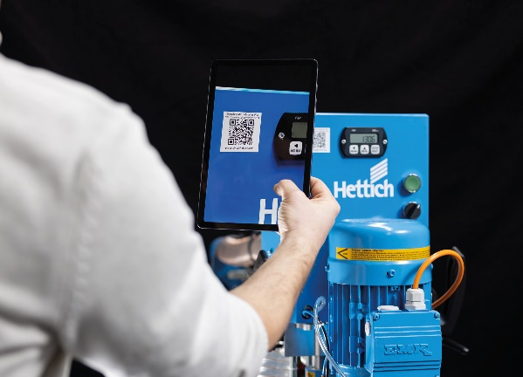
082023_a
De QR-code op de BlueMax-machine brengt gebruikers rechtstreeks naar de Hettich Technical Assistant, die ondersteuning biedt bij het monteren en instellen van de machine. Foto: Hettich

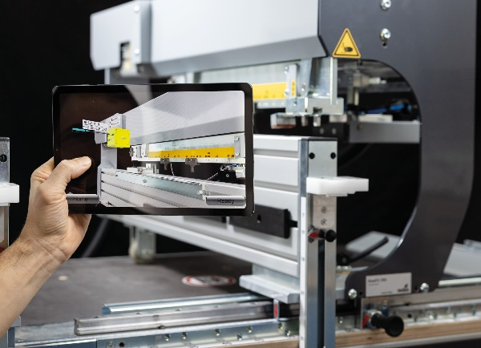
082023_b
In de toekomst zal een speciale AR-app gebruikers intuïtief door het inbedrijfstellingsproces leiden en doelgerichte hulp bieden. Foto: Hettich

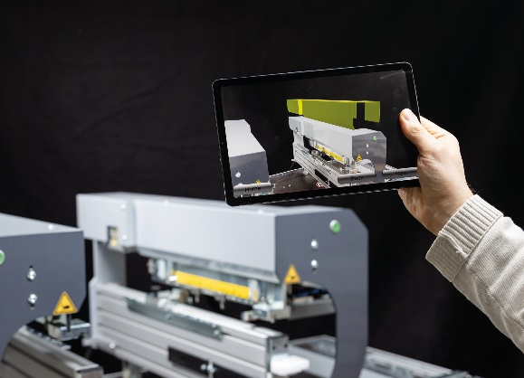
082023_c
Met de tablet of smartphone en de AR-app wordt het oplossen van problemen in de toekomst gemakkelijker. Foto: Hettich

Over Hettich
Hettich werd in 1888 opgericht en is een van de grootste en meest succesvolle producenten van meubelbeslag wereldwijd. Ongeveer 8.000 medewerkers in bijna 80 landen werken samen aan de doelstelling om intelligente techniek voor meubelen te ontwikkelen. Hiermee overtuigt Hettich mensen over de hele wereld en is het een betrouwbare partner voor de meubelindustrie, handel en ambacht. Het merk Hettich staat voor consequente waarden: voor kwaliteit en innovatie. Voor betrouwbaarheid en nabijheid bij de klanten. Ondanks de grootte van het bedrijf en zijn internationale karakter is Hettich een echt familiebedrijf gebleven. Zonder afhankelijk te zijn van investeerders wordt de bedrijfstoekomst vrij, menselijk en duurzaam vormgegeven. www.hettich.com

